MASTER KOMITÉ
Greve den 3. august 2021

Tilbud fra Club La Santa for træningslejr i CLS-uge 3/2022 (14-21. januar 2022)
(Dette tilbud er sendt til alle som tidligere har været med på træningslejr på CLS. Hvis du har familie/venner/o.a., som du kan anbefale til turen, så send invitationen til dem, så de kan tage direkte kontakt til mig.)
Master Komité arrangerer igen en træningslejr på Club La Santa i 2022. I Coronapausen er stadion blevet lagt om, og de nye løbebaner og øvrige løbefaciliteter er virkelig gode. Kastefaciliteterne skranter lidt. Man kan kun lave kugle og spyd på stadion. Diskos og hammertræning kan som de tidligere år foregå fra en stor flise i lagunen, hvor man kaster ud på et areal af lavagrus og småsten. Derfor skal man selv medbringe diskos og hammer.
Vi har igen trænere med til mellem/lang (Thomas Andersen fra Blovstrød Løverne) og i kast (Inge Faldager og Knud Høyer). I andre øvelser må man snakke sammen og lave træningsgrupper afhængig af, hvem der melder sig til turen. Hvis der er interesse for det anmelder vi konkurrencer som laves i løbet af ugen. CLS arrangerer i ugen forskellige løb, jf. uge programmet.
Vi har fået gode tilbud fra Club La Santa på 2-personers lejligheder i flere kategorier samt 3-6 personers lejligheder. 17 personer har allerede vist forhåndsinteresse.
Ud fra forhåndsinteressen har jeg bestilt tilbud fra Club La Santa (CLS) på flere typer lejligheder fordelt med 16 pladser fra København og 6 fra Billund, men det vil jeg forsøge at ændre på, hvis du giver mig besked så hurtigt som muligt. Det er både flysæder og antal personer til lejligheder, som skal passe sammen fra samme lufthavn.
I den første uge (14. - 21. JAN 2022) kan CLS tilbyde flg.:
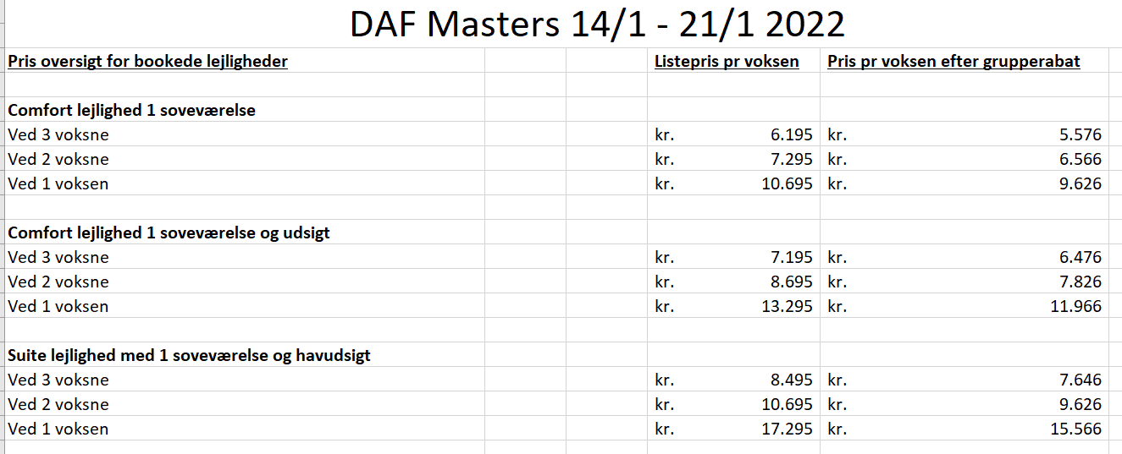
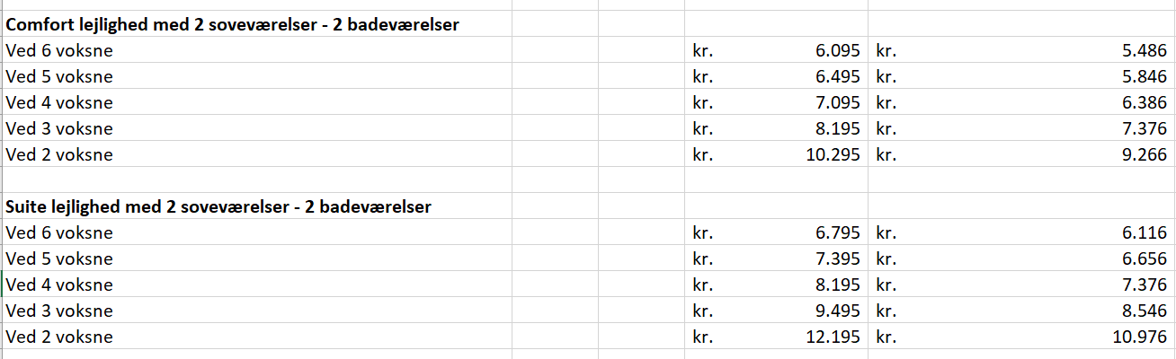
Hvis vi bliver over 20 personer (det var vi i 2019 og 2020), så får du 10% grupperabat på din pris, se skemaet herover.
Der er også mulighed for at forlænge opholdet med 1 uge før eller efter træningslejren. Her får du 10 % rabat på hele prisen, hvis du bestiller den samtidig med træningslejren.
Hvis man ikke ønsker selv at lave mad, så er Restaurant Atlantico et rigtig godt bud på en buffetrestaurant med morgenmad (og frokost) og aftensmad. Priserne for 1 uge er 730 kr. for morgenmad og 1020 kr. for aftensmad - samlet halvpension koster 1.550 kr. og helpension (incl. forkost) 2030 kr. Det kan bestilles direkte ved tilmeldingen til rejsen, og så skal du oplyse det til mig ved tilmeldingen. På CLS er der andre restauranter, som man kan booke bord på dag for dag. Se alle mulighederne du kan benytte under opholdet på CLSs hjemmeside her: https://www.clublasanta.com/da.
En anden mulighed er at tage op til La Santa by og prøve en af de lokale restauranter dér. Gå – bus – eller tage en taxa.
Master Komitéen gerne have en forpligtende tilkendegivelse fra dig, om du vil deltage i CLS-uge 3 (fra den 14.1.-21.1. 2022) og om du vil flyve ud fra Billund eller København. Mail til: knudhoeyer@gmail.com inden - men gerne før - den 1. oktober 2021 med fulde navne, som det står i personernes pas og adresse på en kontaktperson for din individuelle rejse. Disse data skal jeg opgive ved den endelige tilmelding til CLS.
Angiv hvis du også vil afsted i uge 2 eller uge 4, og hvem der er med på denne del af rejsen.

Venlig hilsen
Knud Høyer
Formand for Masters Komite
Mobil 20864630
Mail: knudhoeyer@gmail.com

